INOXCLEAN
INTRETINERE

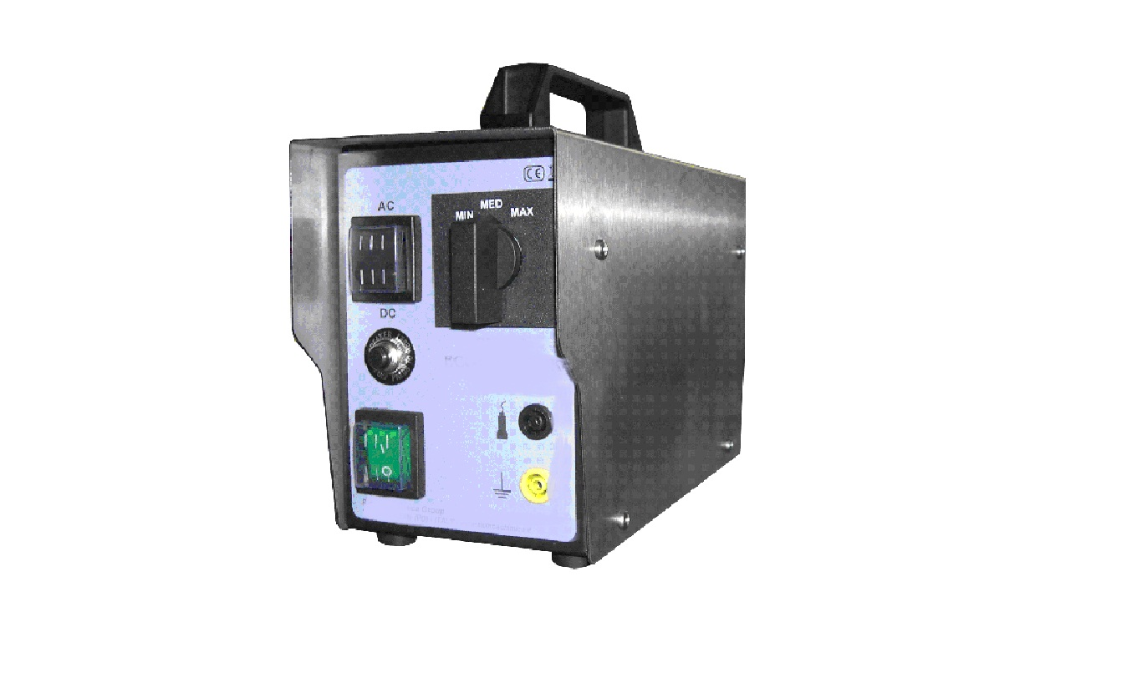

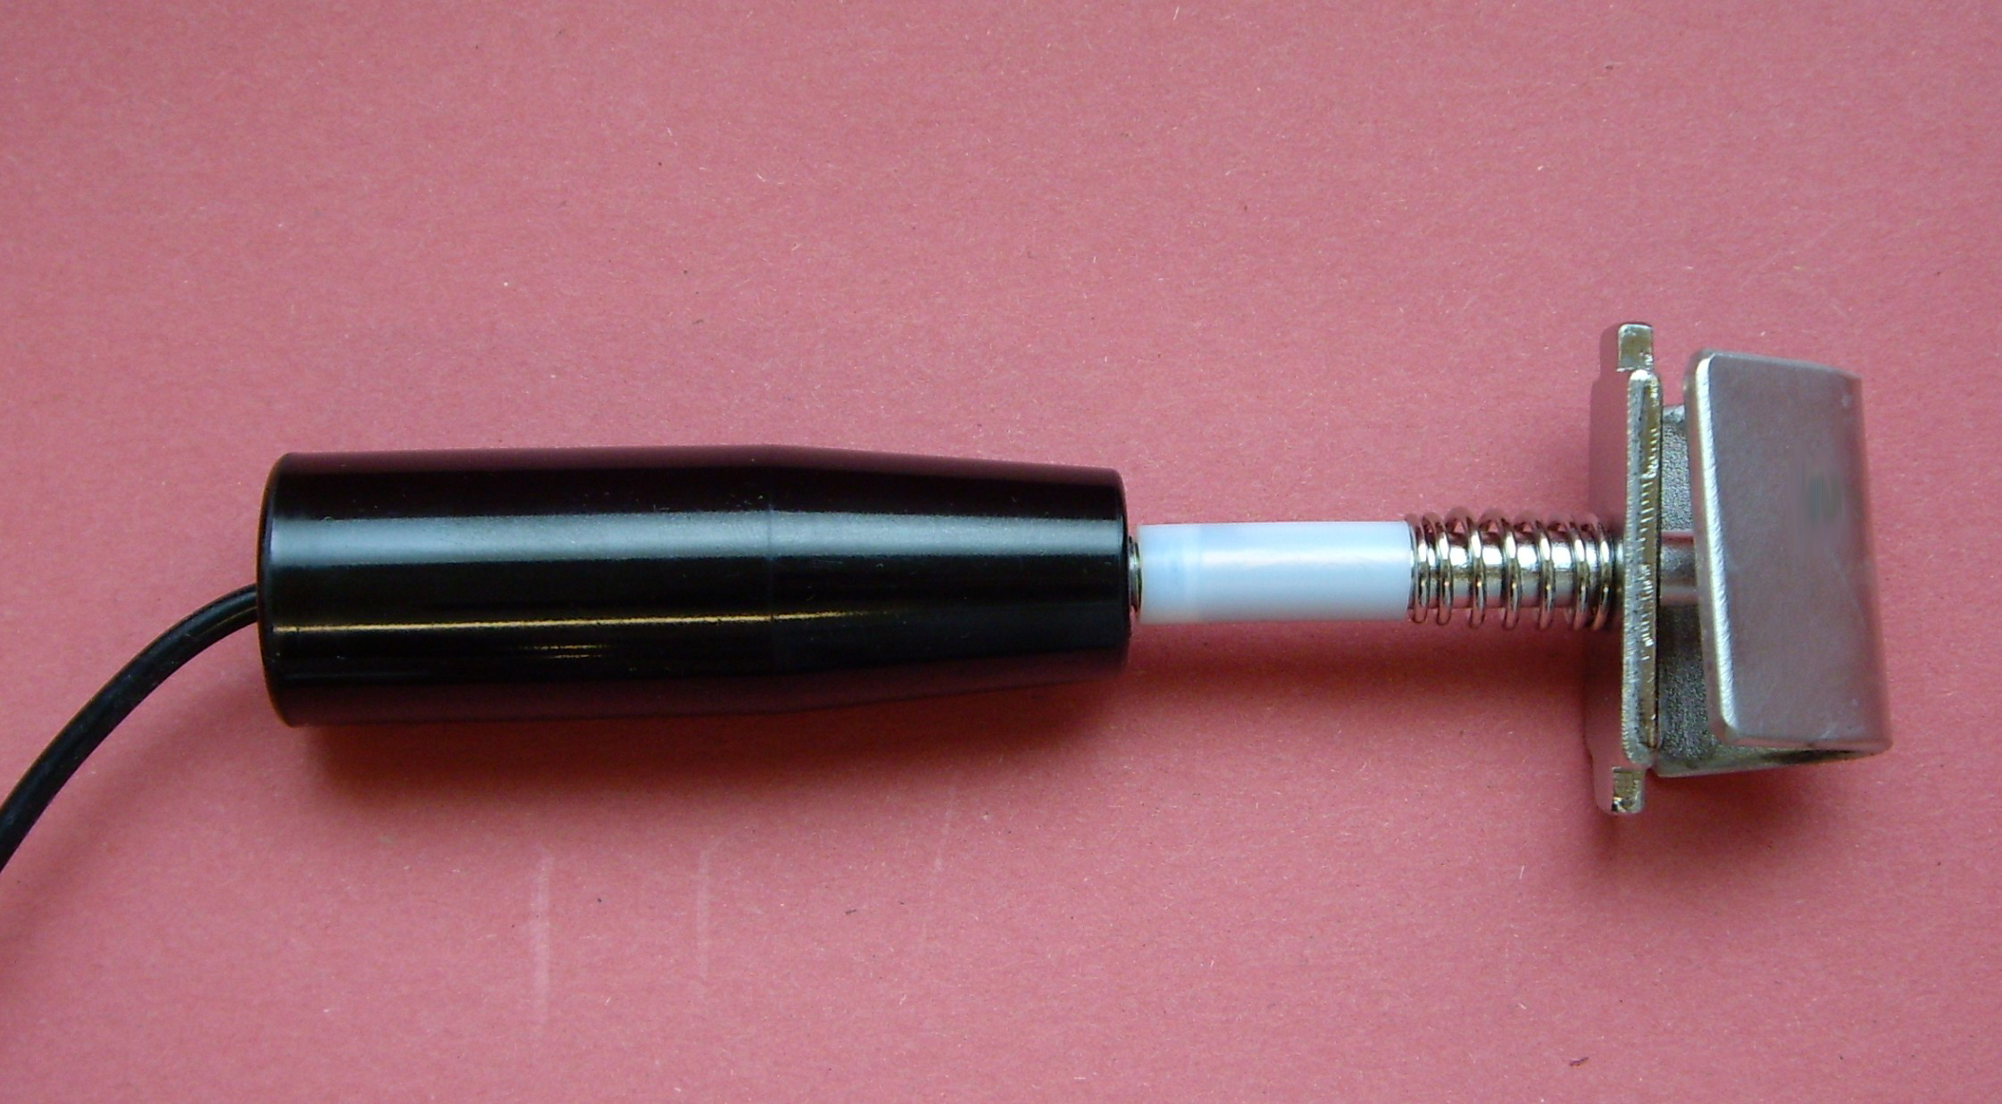

SISTEM UNIC SI UNIVERSAL cu zero impact asupra operatoruluicu si cu efecte imediate:

- Curatarea corecta a petelor de pe inox
- Eliminarea in profunzime a petelor maroni datorate coroziunii pe inox

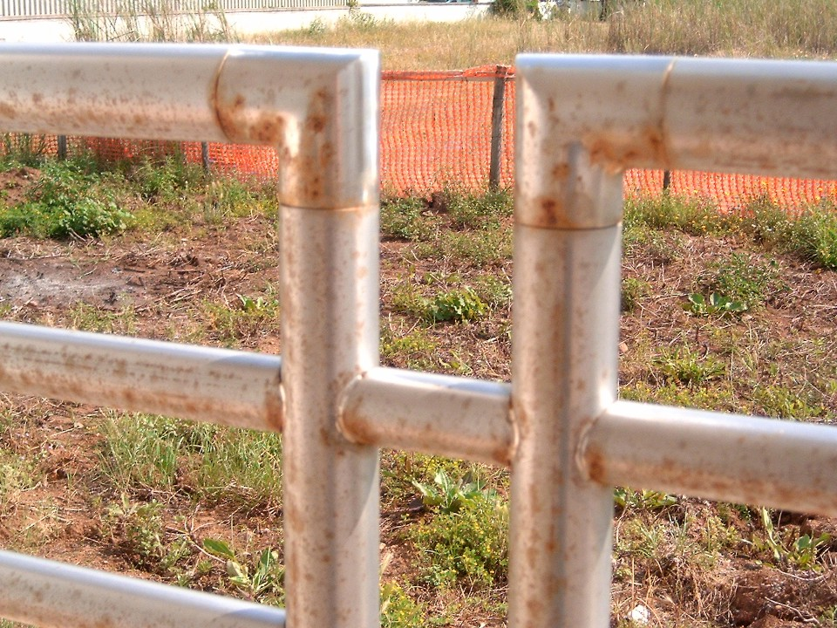

ESENTIAL PENTRU MENTINERE A:
- Hotel,
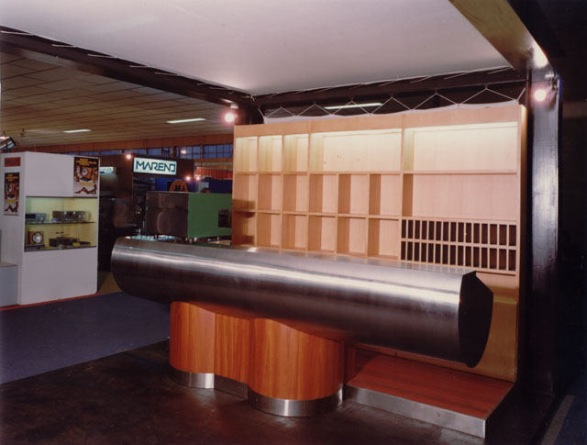
- Piscine, Saune
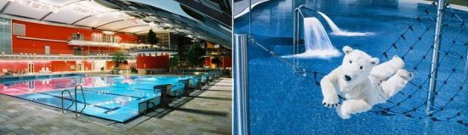
- Scari, balcoane, balustrade, parapeti


- Barci,
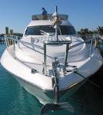

- Rezervoare,
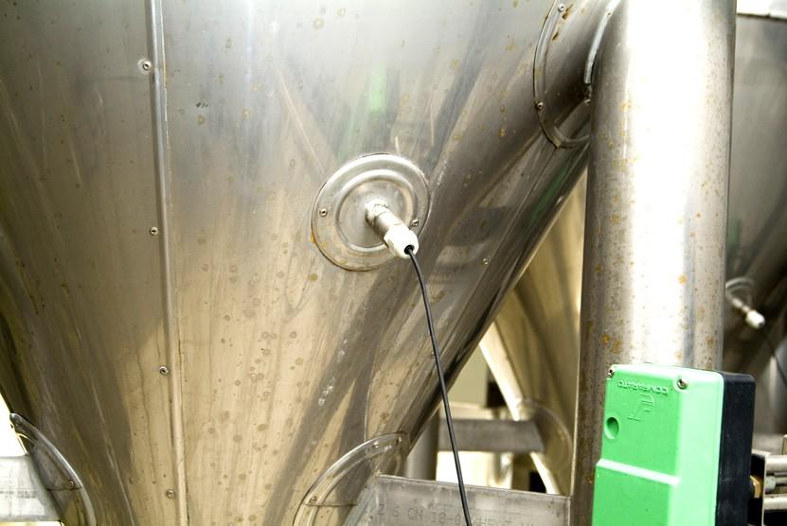

- Bucatarii,
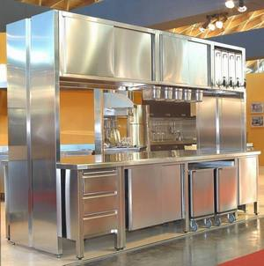

- Dulapuri si Chiuvete din inox
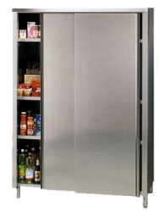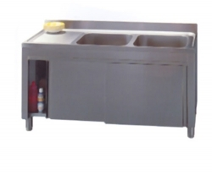

- Masini din inox,
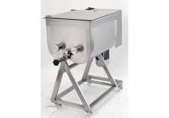
- Containere din inox pentru Vin, Lapte, Carne, Bauturi, Sucuri, Iaurt,
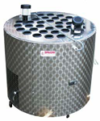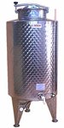

PRODUSELE Lichide folosite sunt unice in lume, de Noua Generatie si complet lipsite de PERICOL!!

- BIOENERGY Clean
- BIOENERGY Dek

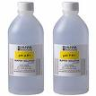
CLEAN
SOFT
CLEAN
STRONG

